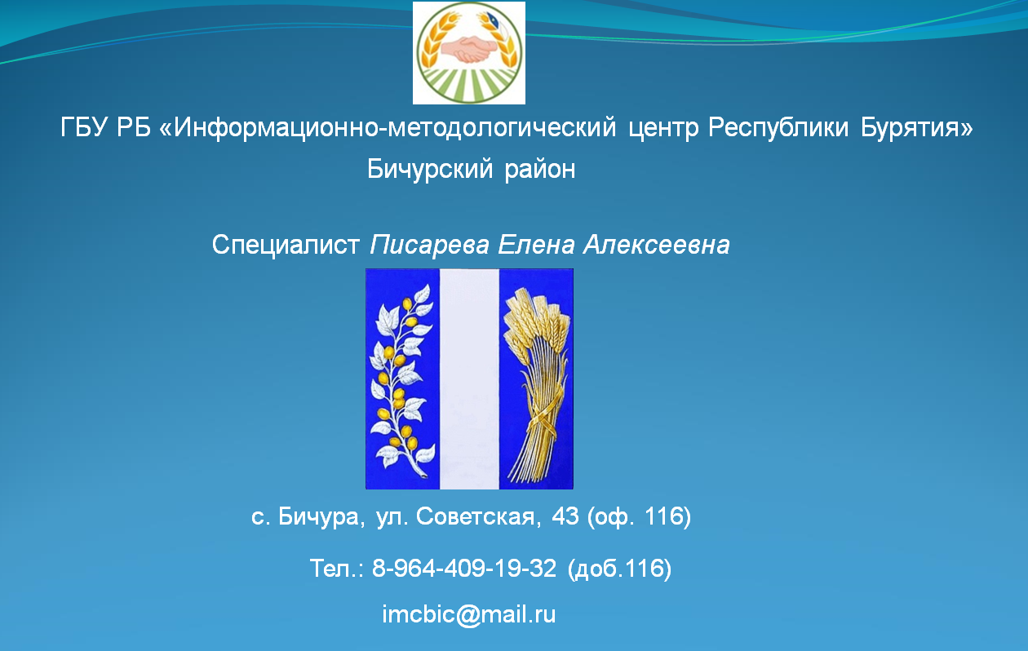
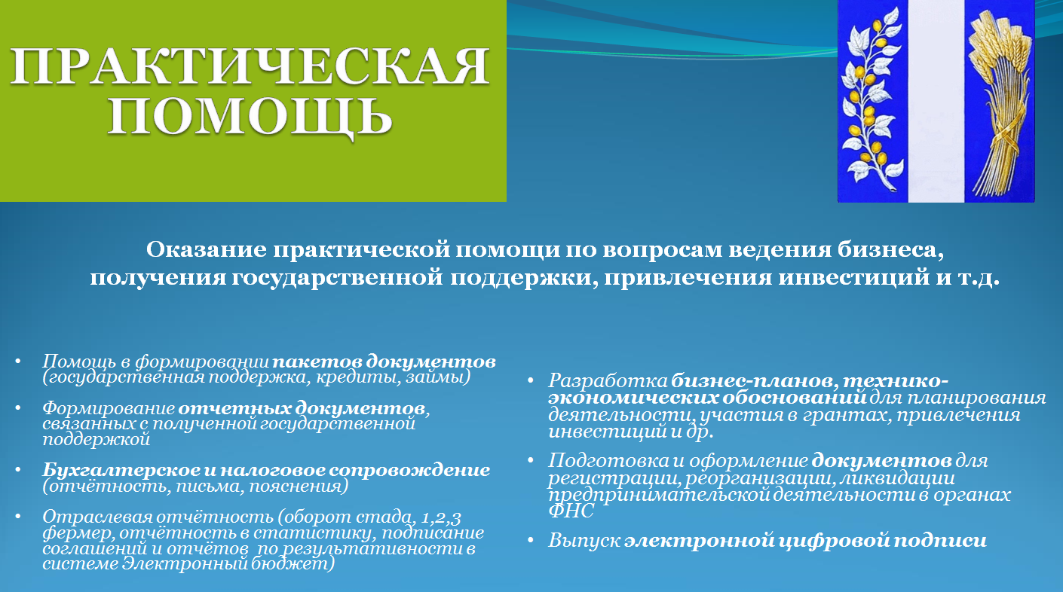
ДЛЯ ИП (КФХ) и ЮР ЛИЦ (сельхозтоваропроизводители)
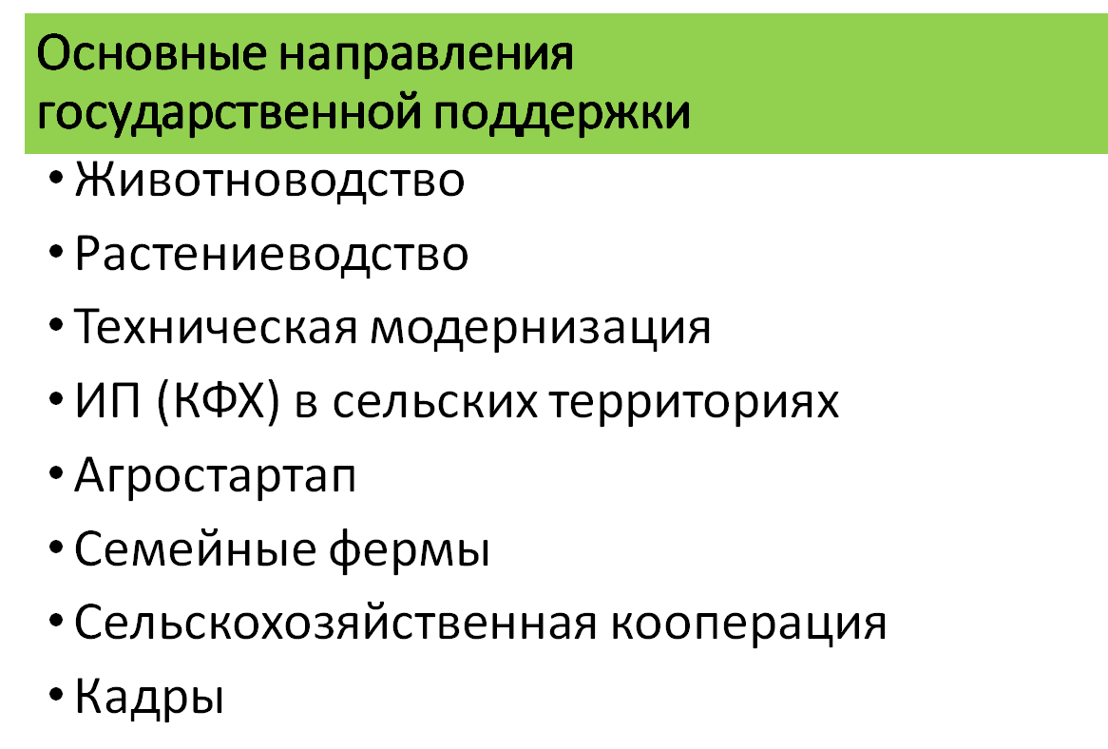

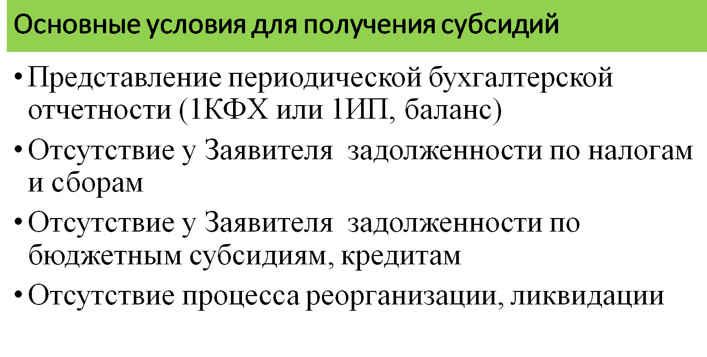
БОЛЕЕ ПОДРОБНО МОЖНО ПОСМОТРЕТЬ НА НАШЕМ САЙТЕ и наших каналах :
www.imcrb.ru

ПО РАСТЕНИВОДСТВУ для ЛПХ
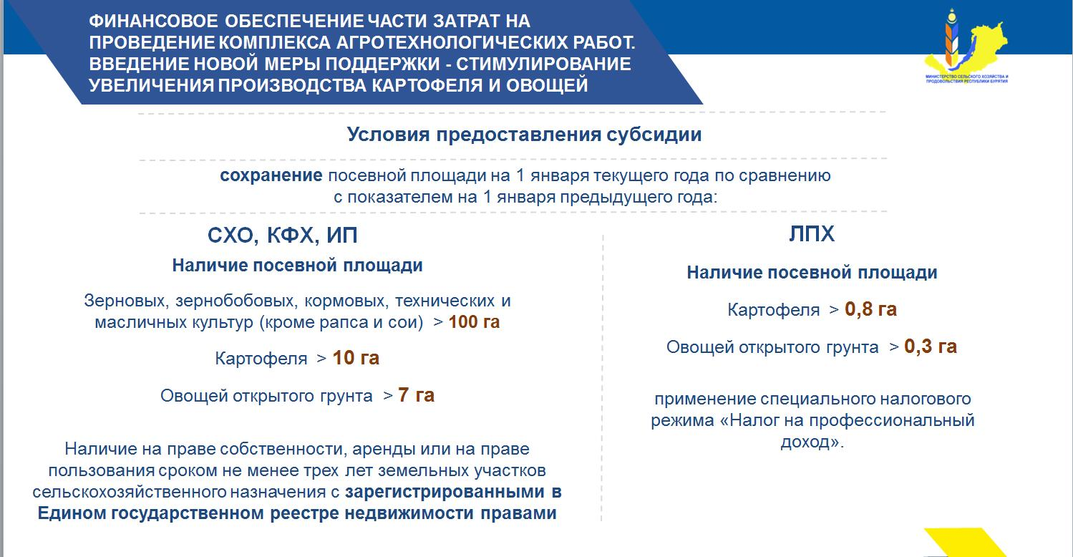

ПО РАСТЕНИВОДСТВУ для ЛПХ

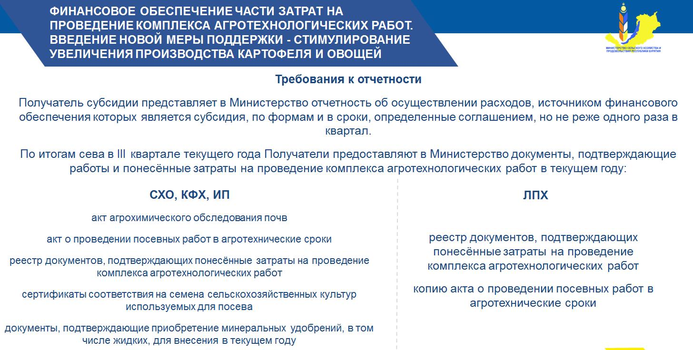

ПО ЖИВОТНОВОДСТВУ для ЛПХ (на маточное)

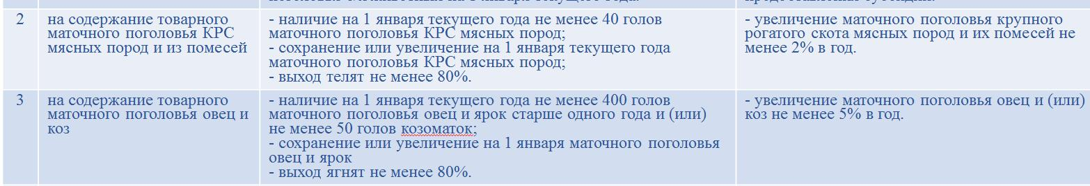

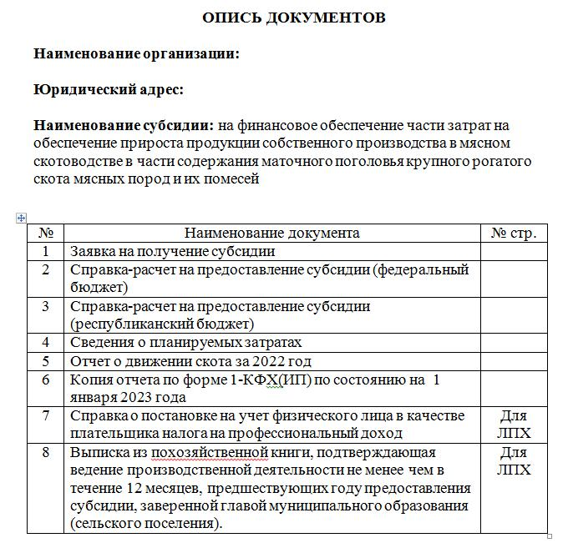
ПО ЖИВОТНОВОДСТВУ для ЛПХ (на производство овец и коз на убой в живом весе, ставка 30р на 1 кг живого веса)
